ВСЕРОССИЙСКАЯ ОЛИМПИАДА ШКОЛЬНИКОВ ПО ГЕОГРАФИИ

ОКРУЖНОЙ ЭТАП

ТЕОРЕТИЧЕСКИЙ и ТЕСТОВЫЙ ТУРЫ
возрастная группа (7-8 классы)
2024-2025 учебный год

Уважаемый участник олимпиады!

Вам предстоит выполнить теоретические (письменные) и тестовые задания.
Время выполнения заданий теоретического тура 90 минут, заданий тестового тура 45 минут.
Выполнение тестовых заданий целесообразно организовать следующим образом:
- не спеша, внимательно прочитайте тестовое задание;
- определите, какой из предложенных вариантов ответа наиболее верный и полный;
- напишите букву, соответствующую выбранному Вами ответу;
- продолжайте, таким образом, работу до завершения выполнения тестовых заданий;
- после выполнения всех предложенных заданий еще раз удостоверьтесь в правильности ваших ответов;
- если потребуется корректировка выбранного Вами варианта ответа, то неправильный вариант ответа зачеркните крестиком, и рядом напишите новый.
Предупреждаем Вас, что:
- при оценке тестовых заданий, где необходимо определить один правильный ответ, 0 баллов выставляется за неверный ответ и в случае, если участником отмечены несколько ответов (в том числе правильный), или все ответы;
- при оценке тестовых заданий, где необходимо определить все правильные ответы, 0 баллов выставляется, если участником отмечены неверные ответы, большее количество ответов, чем предусмотрено в задании (в том числе правильные ответы) или все ответы.
Выполнение теоретических (письменных) заданий целесообразно организовать следующим образом:
- не спеша, внимательно прочитайте задание и определите, наиболее верный и полный ответ;
- отвечая на теоретические вопросы и выполняя практические задания, обдумайте и сформулируйте конкретный ответ только на поставленный вопрос;
- если Вы отвечаете на задание, связанное с заполнением таблицы или схемы, не старайтесь детализировать информацию, вписывайте только те сведения или данные, которые указаны в вопросе;
- особое внимание обратите на задания, в выполнении которых требуется выразить Ваше мнение с учетом анализа ситуации или поставленной проблемы. Внимательно и вдумчиво определите смысл вопроса и логику ответа (последовательность и точность изложения). Отвечая на вопрос, предлагайте свой вариант решения проблемы, при этом ответ должен быть кратким, но содержать необходимую информацию;
- после выполнения всех предложенных заданий еще раз удостоверьтесь в правильности выбранных Вами ответов и решений.
Задание теоретического тура считается выполненным, если Вы вовремя сдаете его членам жюри.

Максимальная оценка за тестовый тур – 40 баллов.

Максимальная оценка за теоретический тур – 60 баллов.

Максимальная оценка за два тура – 100 баллов.

ЗАДАНИЯ ТЕСТОВОГО ТУРА
Максимальный балл – 40
1. Найдите лишнее:
А. гранит
Б. обсидиан
В. пемза
Г. мрамор
2. На каком материке располагаются горы Эльбурс
А. Евразия
Б. Антарктида
В. Южная Америка
Г. Африка
3. Какая из перечисленных крайних точек материков расположена южнее
А. м. Пиай
Б. м. Саут-Ист- Пойнт
В. м. Игольный
Г. м. Горн
4. Выберите город, которому в 2024 году исполнилось 1000 лет и входит в «Золотое кольцо России».
А. Суздаль
Б. Переславль-Залесский
В. Кострома
Г. Владимир

5. Назовите вид осадков, которые изображаются на картах погоды данным символом
А. Дождь
Б. Морось
В. Град
Г. Иней
6. В каком океане располагается хребет Менделеева?
А. Северный Ледовитый океан
Б. Индийский
В. Тихий
Г. Атлантический
7. Назовите эру, в которую входит триасовый период
А. Кайнозой
Б. Палеозой
В. Мезозой
Г. Докембрий
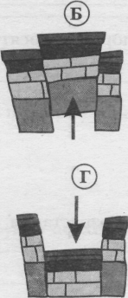
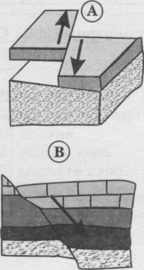
8. Определите тектоническое нарушение залегание горных пород под названием ГРАБЕН
А. А)
Б. Б)
В. В)
Г. Г)

9. На каком материке отсутствуют геоструктуры кайнозойского возраста?
А. Евразия
Б. Северная Америка
В. Австралия
Г. Африка
10. Назовите вторую вершину мира.
А. Джомолунгма
Б. Пик Победы
В. Пик Коммунизма
Г. Чогори
11. Назовите географический объект, который образовался в мезозойскую (киммерийскую) эпоху складчатости
А. Кавказ
Б. Урал
В. Срединный хребет
Г. Сихотэ-Алинь
12. В каком году основано Русское географическое общество
А. 1630 г.
Б. 1845 г.
В. 1756 г.
Г. 1913 г.
13. Как называется изолиния одинакового выпадения атмосферных осадков?
А. Изогиета
Б. Изогалина
В. Изобата
Г. Изоанемона
14. Какое океаническое течение способствовало продвижению эскадре П.А. Кабрала?
А. Бразильское
Б. Южное пассатное
В. Бенгельское
Г. Перуанское
15. На каком острове обитал вымерший вид нелетающей птицы Додо (Дронт)
А. Маврикий
Б. Новая Земля
В. Новая Зеландия
Г. Новая Каледония
16. Самая длинная река Европы:
А. Эльба
Б. Волга
В. Луара
Г. Рейн
17. Выберите вариант, в котором правильно перечислено сочетание объектов, находящихся на одном материке.
А. Кордильеры – Миссисипи - Оттава
Б. Атлас – Парана - Сантьяго
В. Тибет – Замбези – Мадрид
Г. Анды - Ориноко- Тбилиси
18. Финикийцы называли это море «Великим морем заката», римляне – «Нашим морем». Как мы сейчас называем это море?
А. Черное
Б. Каспийское
В. Балтийское
Г. Средиземное

19. Это дерево знаменито своими необычными пропорциями. Оно одно из самых толстых деревьев в мире — при средней окружности ствола 9—10 м, его высота всего 18-25 м (в "Книге рекордов Гиннесса" за 1991 г. рассказывается о дереве диаметром целых 54,5 м.). Наверху ствол разделяется на толстые, почти горизонтальные ветви, образующие большую, до 38 м в диаметре, крону. В сухой период, зимой, когда дерево сбрасывает листву, он приобретает курьезный вид дерева, растущего корнями вверх. О каком дереве идет речь:
А. Секвойя
Б. Вельвичия
В. Баобаб
Г. Эвкалипт
20. Официальный год основания Самарской губернии
А. 1586
Б. 1624
В. 1851
Г. 1786

ЗАДАНИЯ ТЕОРЕТИЧЕСКОГО ТУРА
Максимальный балл – 60

Задание 1. Расставьте по местам перепутанные прилагательные и напишите правильные названия географических объектов.
Географические объекты: Белый Бельт, Большой Нил, Бразильская Земля, Восточные горы, Золотой Иртыш, Огненная котловина, Скалистые Гаты, Черный Рог.

Задание 2. Прочитайте текст и ответьте на вопросы.
Этот самый южный в мире город расположен на большом острове, отделенном от материка проливом, который носит имя великого мореплавателя. На острове прохладный влажный климат. Участки, покрытые мхом и кустарником, чередуются здесь с густыми лесами из вечнозеленых деревьев.
Назовите этот город, остров, пролив. К какому государству относится этот город? Назовите столицу государства.

Задание 3. Вставьте вместо цифр нужные названия географических объектов из предложенного списка: Балтийское море, Печорская низменность, Белое море, остров Вайгач, полуостров Таймыр, Мыс Дежнева, Западно-Сибирская низменность, Кавказские горы, полуостров Камчатка, Черное море, Крымский полуостров, река Лена, Мыс Альмади, Прикаспийская низменность, Сихотэ-Алинь, остров Сахалин, река Сырдарья, Уральские горы, река Яна, Мыс Челюскин
1. На полуострове (1) много вулканов
2.Часть (2) полуострова занимают сухие субтропики
3. (3) низменность лежит ниже уровня океана
4. (4) низменность – плоская, сильно заболоченная равнина
5. В (5) море бывают сильные приливы
6. Заливы (6) моря зимой ненадолго замерзают
7. Мыс (7) является крайней северной точкой материка Евразия
8. Мыс (8) является крайней восточной точкой материка Евразия
9. (9) горы старые (герцинской складчатости), низкие, богатые полезными ископаемыми
10. (10) горы высокие, молодые (кайнозойской складчатости), покрыты ледниками
11. Река (11) впадает в бессточное озеро
12. Река (12) образует огромную дельту
13. Остров (13) покрыт тундровой растительностью
14. Остров (14) покрыт тайгой

Задание 4. На фото представлены флаги различных государств. Дайте название государств и их столиц.
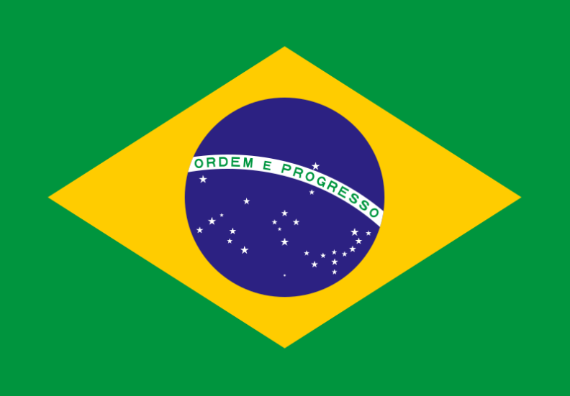 | 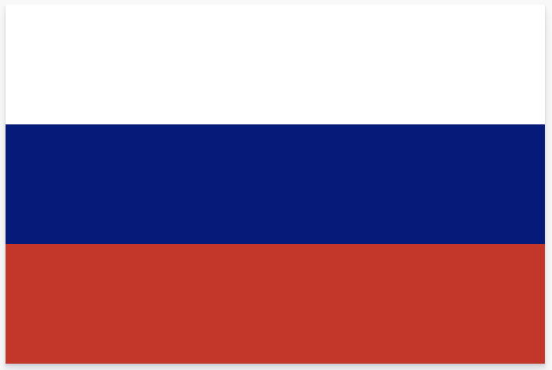
1 | 2
 | 
3 | 4
 | 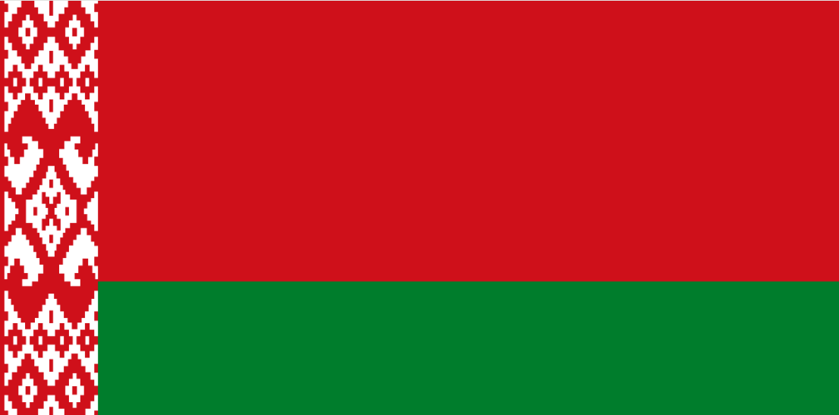
5 | 6
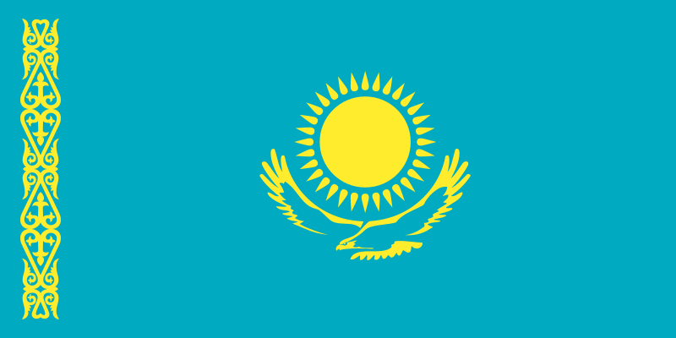 | 
7 | 8
 | 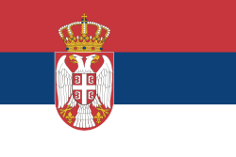
9 | 10
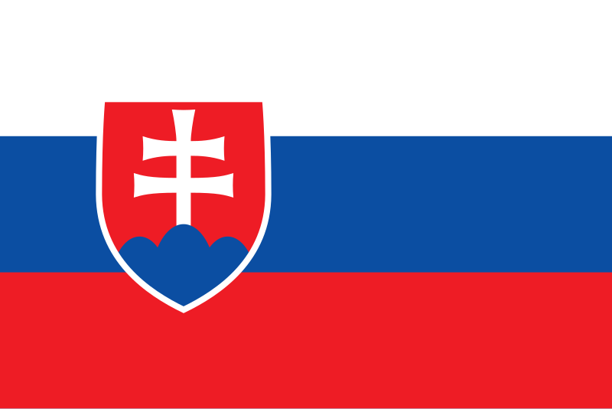 | 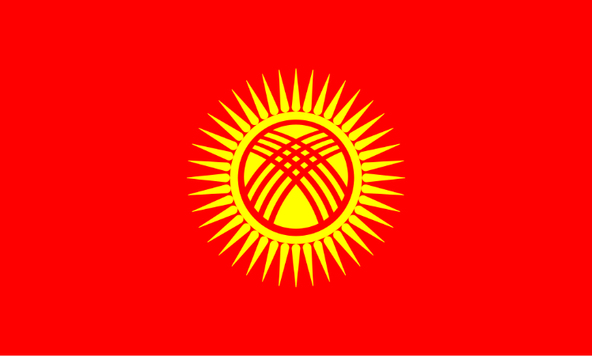
11 | 12
 | 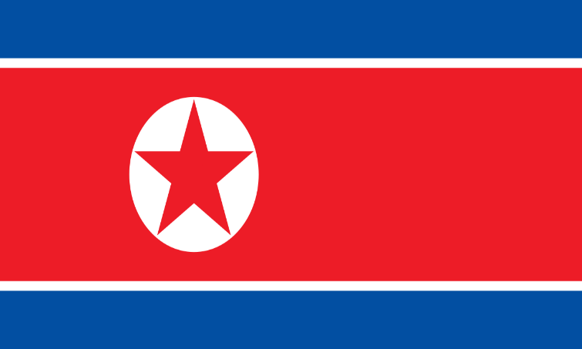
13 | 14

Задание 5. Решите задачу.
Начало строительства дамб в Голландии приходится на Х – ХI столетия. По мере опускания земной коры эти дамбы достраивались. Определите, на сколько нужно было увеличить высоту дамбы за период с 1100 по 2000 год, если голландское побережье опускалось в среднем на 0,6 см/год.

